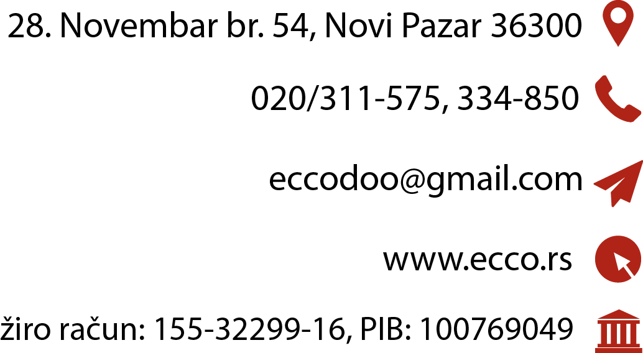

**Predmet:** Rezervacija London, Velika Britanija

**Prevoz:** Avionski

**Hotel:** Westminister

**Termin:** 21.10.2018 – 10 noci

**Soba:** undefined

|  |  |  |  |
| --- | --- | --- | --- |
| **Gosti:** | **Datum rodj.:** | **br.pasoša:** | **br. telefona:** |
| SulejmanKarisik | undefined | undefined | undefined |

**Adresa:**

undefined

